2.pielikums
tirdzniecības NOTEIKUMIEM dalības nodrošināšanai un tirdzniecības norisei
amatnieku tirgū „RĪGAS OSTA LAIKU LOKOS”

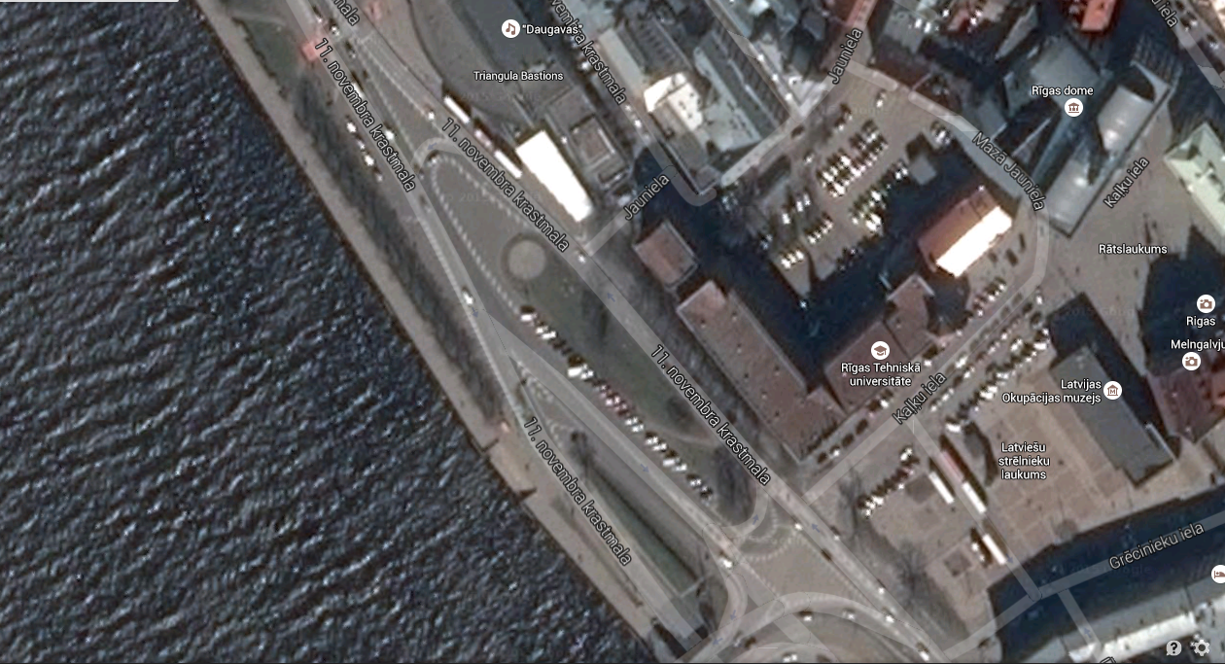
Tirdzniecības vietu tehniskais izvietojums 11.novembra krastmalā 2015.gada 15. un 16.augustā.

